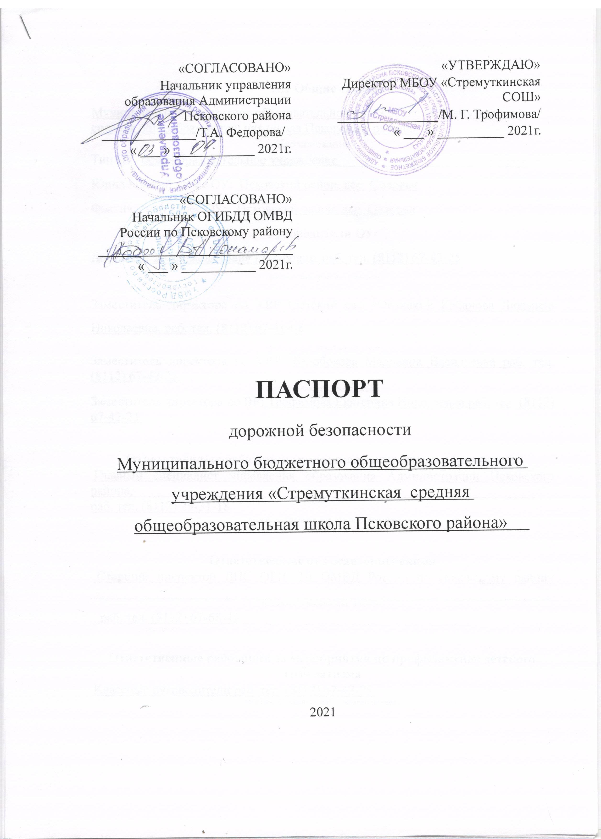
II.1 Общие сведения
Муниципальное бюджетное образовательное учреждение «Стремуткинская средняя общеобразовательная школа Псковского района»
(Наименование ОУ)
Тип ОУ общеобразовательное учреждение ____________________________
Юридический адрес ОУ: Псковский район, дер. Соловьи
Фактический адрес ОУ: Псковский район, дер. Соловьи
Руководители ОУ:
Директор: Трофимова Майя Гумаровна, раб. тел. (8112) 67-42-25
(фамилия, имя, отчество) (телефон)

Заместитель директора по УВР (детский сад «Огонек»): Кабанова Людмила Николаевна, раб. тел. (8112) 67-41-08
(фамилия, имя, отчество) (телефон)
Заместитель директора по УВР: Белобокова Мальвина Васильевна раб. тел. (8112) 67-42-25
(фамилия, имя, отчество) (телефон)
Заместитель директора по ВР: Трофимова Екатерина Николаевна раб. тел. (8112) 67-42-25
(фамилия, имя, отчество) (телефон)

Ответственные работники муниципального органа образования
Главный специалист управления образования Администрации Псковского района, раб. тел. (8112) 29-31-18
(должность) (фамилия, имя, отчество) (телефон)

Ответственные от Госавтоинспекции
Старший инспектор ДПС ОГИБДД ОМВД России по Псковскому району _____________________________________________________________________
(должность) (фамилия, имя, отчество)
_ раб. тел. (8112) 67-68-46 __________________________________
(телефон)

Ответственные работники за мероприятия по профилактике детского травматизма
Классные руководители раб. тел. (8112) 67-42-25
(должность) (фамилия, имя, отчество) (телефон)

Руководитель или ответственный работник дорожно-эксплуатационной
организации, осуществляющей содержание УДС∗
____________________________________________________ ______________
(фамилия, имя, отчество) (телефон)

Руководитель или ответственный работник дорожно-эксплуатационной
организации, осуществляющей содержание ТСОДД*
_____________________________________________________ ______________
(фамилия, имя, отчество) (телефон)
Количество учащихся - 241
Наличие уголка по БДД имеется, рекреации первого и второго этажей
(если имеется, указать место расположения)
Наличие класса по БДД нет __________________________________________
(если имеется, указать место расположения)
Наличие автогородка (площадки) по БДД – в наличии

Наличие автобуса в ОУ по договору автоперевозок ______________________
(при наличии автобуса)
Владелец автобуса «Псковпассажиравтотранс» _________________________
(ОУ, муниципальное образование и др.)
Время занятий в ОУ:
1-ая смена: 8:30 – 14:25
2-ая смена: нет
внеклассные занятия: 15:00 – 16:30
Телефоны оперативных служб:
Единая дежурно-диспетчерская служба Псковского района: Тел. 75-25-68
МЧС: 101
Полиция: 102
Скорая помощь: 103

Содержание
- План-схемы ОУ.
- Район расположения ОУ, пути движения транспортных средств и детей (учеников, обучающихся);
- Организация дорожного движения в непосредственной близости от образовательного учреждения с размещением соответствующих технических средств, маршруты движения детей и расположение парковочных мест;
- Маршруты движения организованных групп детей от ОУ к стадиону, парку или к спортивно-оздоровительному комплексу;
- Пути движения транспортных средств к местам разгрузки/погрузки и рекомендуемых безопасных путей передвижения детей по территории образовательного учреждения.
- Информация об обеспечении безопасности перевозок детей специальным транспортным средством (автобусом).
  - Общие сведения;
  - Маршрут движения автобуса до ОУ;
  - Безопасное расположение остановки автобуса ОУ.
- Приложения:
- Копия Договора на оказание услуг по перевозке школьников к месту учебы и обратно на 2020-2021 учебный год.
- Копия маршрута рейсового автобуса, осуществляющего перевозку школьников к месту учебы и обратно на 2021-2022 учебный год

ОУ
д.Соловьи
ДОУ «Огонек»
КДЦ
спортивный зал
д.3
д.4
д.5
д.7
д.6
д.9
д.9
д.8
котельная

с/х постройки
лесопосадка
лесопосадка
лес
лес
лесопосадка

с\х постройки
с/х угодья, д.Селюгино, д.Крапивинка
с/х постройки

с/х угодья
Стадион
Автогородок
лес
д.Гаврилово
детская площадка
дп
трасса Федерального значения Е 95
остановка рейсового транспорта

д.Стремутка
д.Анисимово
д.Дьяково
- жилая застройка - тротуар
- проезжая часть
- наземный пешеходный переход
- движение детей (обучающихся) в\из ОУ

д.Горушка,
д.Раменье
д.Лентьево
д.Похвальщина, Глоты, Череха
Район расположения ОУ, пути движения детей

ОУ
д.Соловьи
Д/с «Огонек»
КДЦ
спортивный зал
д.3
д.4
д.5
д.7
д.6
д.9
д.9
д.8
котельная

с/х постройки
лесопосадка
лесопосадка
лес
лес
лесопосадка

с\х постройки
с/х угодья, д.Селюгино, д.Крапивинка
с/х постройки

с/х угодья
Стадион
парк
лес
д.Гаврилово
детская площадка
дп
трасса Федерального значения Е 95
остановка рейсового транспорта

д.Стремутка
д.Анисимово

- жилая застройка
- проезжая часть
- наземный пешеходный переход
- движение транспортных средств

д.Горушка,
д.Раменье
д.Лентьево
д.Похвальщина
Череха
Глоты
д.Атаки,Подборовье
Парковка
тс
Организация дорожного движения в непосредственной близости от ОУ с размещением соответствующих технических средств, расположение парковочных мест

ОУ
д.Соловьи
Д/с«Огонек»
КДЦ
спортивный зал
д.3
д.4
д.5
д.7
д.6
д.9
д.9
д.8
котельная

с/х постройки
лесопосадка
лесопосадка
лес
лес
лесопосадка

с\х постройки
с/х угодья, д.Селюгино, д.Крапивинка,, СНТ «Многа»
с/х постройки

с/х угодья
Стадион
Автогородок
лес
д.Гаврилово
детская площадка
дп
трасса Федерального значения Е 95
остановка рейсового транспорта

д.Стремутка
д.Анисимово

- жилая застройка - тротуар
- проезжая часть
- наземный пешеходный переход
- движение детей (обучающихся) в\из ОУ

д.Горушка,
д.Раменье
д.Лентьево
д.Похвальщина, Глоты, Череха
Маршруты движения организованных групп детей от ОУ к стадиону, парку или к спортивно-оздоровительному комплексу

МБОУ «Стремуткинская средняя общеобразовательная школа Псковского района»

- въезд/выезд грузовых транспортных средств

- движение грузовых транспортных средств по территории образовательного учреждения

- движение детей на территории образовательного учреждения

- место разгрузки/погрузки
- металлическое ограждение ОУ

Стадион

Парк

Автогородок
Пути движения транспортных средств к местам разгрузки/погрузки и рекомендуемых безопасных путей передвижения детей по территории ОУ
Площадка ГТО
II. Информация об обеспечении безопасности перевозок детей специальным транспортным средством (автобусом).

Общие сведения
Организованный подвоз учащихся на занятия осуществляется рейсовым автотранспортом ГППО «Псковпассажиравтотранс»: маршруты подвоза № 106а, 117, 200, 201.
В целях организации подвоза и обеспечения безопасности перевозок детей между МБОУ «Стремуткинская СОШ» и ГППО «Псковпассажиравтотранс» заключен Договор на оказание услуг по перевозке школьников к месту учебы и обратно на 2021-2022 учебный год.
Подвоз детей в филиал МБОУ детский сад «Огонек» осуществляется родителями; организованного подвоза нет.
1. Сведения о водителе автобуса
Данные находятся в ГППО «Псковпассажиравтотранс».
2. Организационно-техническое обеспечение
1) Лицо, ответственное, за обеспечение безопасности дорожного движения: назначается и аттестуется в ГППО «Псковпассажиравтотранс».
2) Организация проведения предрейсового медицинского осмотра водителя:
Осуществляется силами работников ГППО «Псковпассажиравтотранс».
3) Организация проведения предрейсового технического осмотра транспортного средства:
Осуществляется силами работников ГППО «Псковпассажиравтотранс».
4) Дата очередного технического осмотра: данные находятся в ГППО «Псковпассажиравтотранс».
5) Место стоянки автобуса в нерабочее время: Сведения находятся в ГППО «Псковпассажиравтотранс»
3. Сведения о ведении журнала инструктажа
Данные находятся в ГППО «Псковпассажиравтотранс».

